Dijagonale mnogokuta

- Označite sve vrhove mnogokuta te povucite sve njegove dijagonale.

Mnogokut | Broj vrhova | Ukupan broj dijagonala mnogokuta
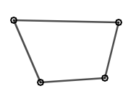
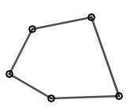
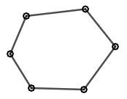
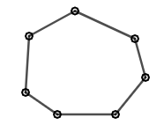
n-terokut | n | D_{n}=

- Nacrtajte mnogokut TOMISLAV te nacrtajte sve njegove dijagonale.
Prebrojite sve dijagonale nacrtanog mnogokuta. Koliko ih ima? _______

- Koliko ukupno dijagonala ima sljedeći mnogokut?

- deveterokut b) dvanaesterokut
n = 9
$$Dn = \frac{n∙(n-3)}{2}$$
D₉ =
D₉ =

- Promotrite zadani mnogokut i odgovorite na pitanja.
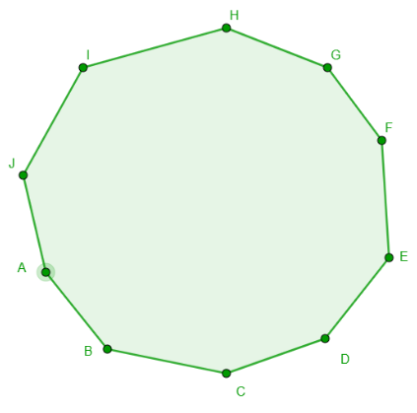
- Koliko mnogokut ima dijagonala iz jednog vrha?

- Koliko mnogokut ima ukupno svih dijagonala?

